ESTA SEMANA EN LOS DEBERES TRABAJAREMOS SITUACIONES PROBLEMÀTICAS Y PRODUCCIÒN DE ESTA MANERA PODER AYUDAR A LOS ESTUDIANTES A AFIANZAR SU ESCRITURA. ES IMPORTANTE QUE LOS ALUMNOS PUEDAN PRODUCIR SOLOS UTILIZANDO EL AUTODICTADO Y DE ESTA MANERA SE LOGRARÁ QUE LOS ALUMNOS VAYAN ADQUIRIENDO MAYOR AUTONOMÍA A LA HORA DE ESCRIBIR.
LUNES 10 DE JUNIO
LENGUA PEGA 4 FIGURITAS Y ESCRIBE BONITAS ORACIONES. (TRABAJA SOLITO/A COMO PUEDAS HACERLO).PINTA MAYÚSCULA INICIAL Y PUNTO FINAL.
MATEMÀTICA ¡A PENSAR!
MARÍA Y LUCAS JUEGAN A LAS CARTAS. MARÍA OBTUVO 243 PUNTOS Y LUCAS SACÓ 142 PUNTOS.
¿CUÁNTOS PUNTOS OBTUVIERON LOS DOS?
CUENTA:
RESPUESTA :--------------------------------------------------------------------------------------------------------------------------------------
MARTES 11 DE JUNIO
LENGUA OBSERVA LAS IMÁGENES Y ESCRIBE LO QUE SUCEDE EN CADA UNA DE ELLAS. MARCA MAYÚSCULA INICIAL Y PUNTO FINAL
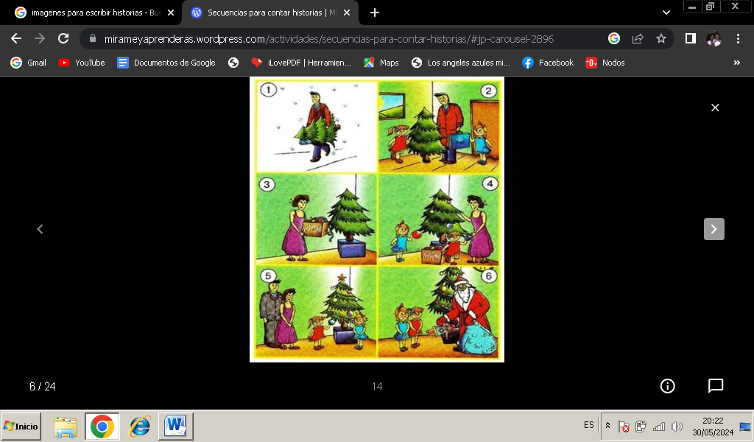
MATEMÀTICA ¡ A PENSAR !
CARMEN COMPRÓ 238 GLOBOS PARA CELEBRAR SU CUMPLE. SE PINCHARON 125 ¿CUÁNTOS GLOBOS LE
¿QUEDARON?
CUENTA:
RESPUESTA: -------------------------------------------------------------------------------------------------------------------------------------MIÉRCOLES 12 DE JUNIO
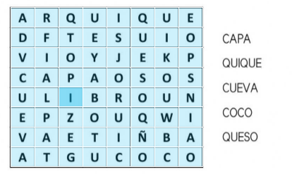
LENGUA BUSCA EN LA SOPA DE LETRAS ESTAS PALABRAS Y ESCRIBE ORACIONES CON CADA UNA DE ELLAS.

JUEVES 13 DE JUNIO
LENGUA EN FAMILIA TE REALIZAN UN DICTADO DE 5 ORACIONES UTILIZANDO LOS GRUPOS ORTOGRÁFICOS TRABAJADOS EN CLASE CA, CO, CU, QUE, QUI, CE, CI
¡QUE PASES UN HERMOSO FIN DE SEMANA JUNTO A TU FAMILIA. NO OLVIDES QUE TE QUIERO MUCHO, NOS VEMOS PRONTITO!

